2. RELACION ENTRE HTML, CSS Y JAVASCRIPT
En el desarrollo web, HTML, CSS y JavaScript trabajan juntos para construir páginas y aplicaciones. Cada uno cumple un rol distinto, pero se complementan para crear experiencias completas
🧱 1. HTML: la estructura
HTML (HyperText Markup Language) es el lenguaje que define la estructura y el contenido de una página web.
Qué aporta:
- Organiza la información en elementos: títulos, párrafos, imágenes, botones, formularios.
- Es el esqueleto de la web.
- Sin HTML, no habría nada que mostrar.
Ejemplo:

🎨 2. CSS: el estilo
CSS (Cascading Style Sheets) se encarga de la apariencia visual de la página.
Qué aporta:
- Colores, tamaños, tipografías.
- Distribución y diseño (layouts).
- Animaciones y transiciones.
- Adaptación a móviles (responsive design).
Ejemplo:
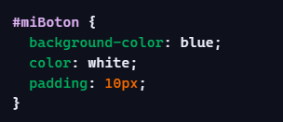

⚙️ 3. JavaScript: la interacción
JavaScript es el lenguaje que añade comportamiento dinámico a la página.
Qué aporta:
- Responder a eventos (clics, teclas, scroll).
- Modificar el HTML y CSS en tiempo real.
- Validar formularios.
- Crear aplicaciones completas (SPA).
- Conectar con servidores (APIs).
Ejemplo:
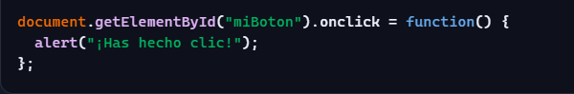

🔗 ¿Cómo se relacionan entre sí?
🧩 1. HTML es la base
CSS y JavaScript necesitan HTML para actuar sobre él. Sin elementos HTML, no hay nada que estilizar ni manipular.
🎨 2. CSS se aplica sobre HTML
CSS selecciona elementos HTML y les da estilo. Ejemplo:

→ afecta a todos los <p> del HTML.

⚙️ 3. JavaScript manipula HTML y CSS
JavaScript puede:
- Crear o eliminar elementos HTML.
- Cambiar estilos CSS.
- Añadir clases.
- Modificar atributos.
Ejemplo:

🔄 4. Trabajan juntos para crear experiencias completas
- HTML → contenido
- CSS → diseño
- JavaScript → interacción
Sin uno de ellos, la web sería incompleta.
🖼️ Metáfora para entenderlo mejor
Imagina que estás construyendo una casa:
Tecnología | Equivalencia | Función
HTML | Estructura de la casa | Paredes, puertas, habitaciones
CSS | Decoración | Colores, muebles, estilos
JavaScript | Electricidad y mecanismos | Luces, interruptores, puertas automáticas
🧪 Ejemplo integrador
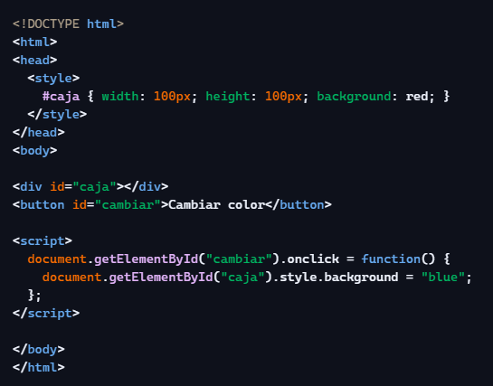
Aquí puedes ver cómo:
- HTML crea la caja y el botón.
- CSS da estilo a la caja.
- JavaScript cambia el color al hacer clic
🎯 Conclusión
HTML, CSS y JavaScript forman un equipo inseparable:
- HTML estructura
- CSS embellece
- JavaScript da vida
Juntos permiten crear desde páginas simples hasta aplicaciones web complejas.

